Raport 10
Wiktor Krasiński ISI gr. 2
Zad. 1.
Stosujemy metodę resize do wybranego obrazu postac (postac.png). Następnie tworzymy 6 obrazów, dla metod resamplingu. I przedstawiamy na jednym diagramie plt (fig1.png).
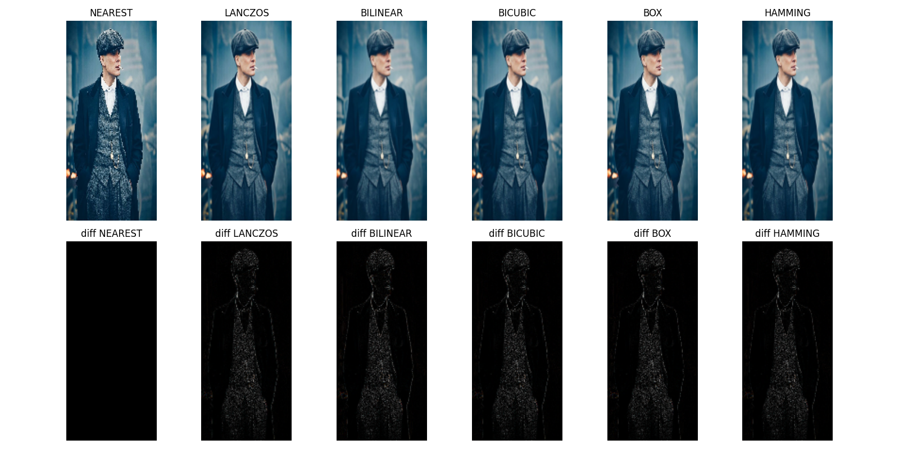

Oto kod do programu:
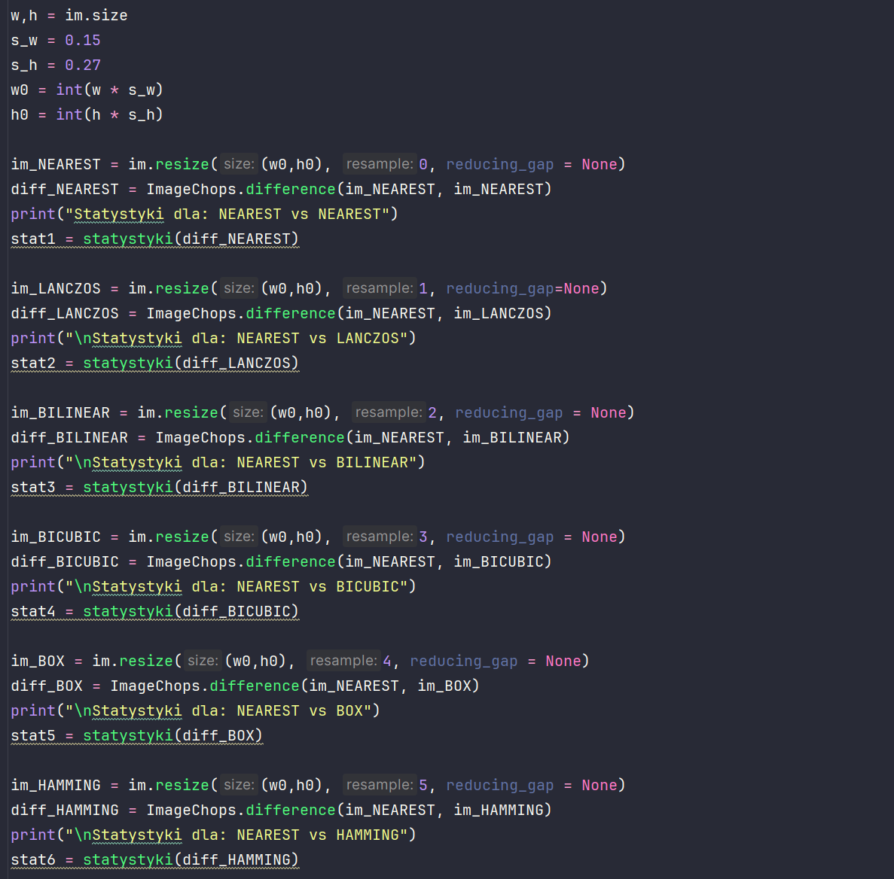

Zad. 2.
a)
Stosujemy metodę resize z metodą resamplingu BILINEAR powiększamy fragment obrazu postac (postac.jpg). Kod:
b)
Stosujemy metodę crop wycinając fragment obrazu postac (postac.jpg).
Porównanie obrazów (difference.png):


Zad. 3.
a)
Obracamy obraz o 60 stopni i dopasowujemy obraz.
Kod do zadania:
Otrzymujemy następujący obraz:
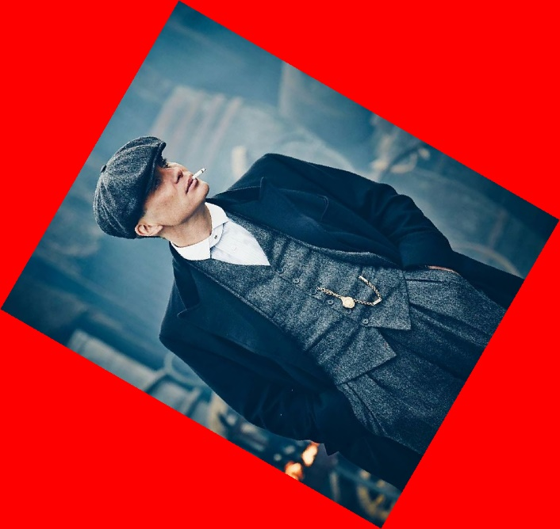
b) Obracamy obraz o 60 stopni w prawo dopasowując argumenty:

Zad. 4.
Kod do zadania, tworzymy nowy obraz o wymiarach takich, aby punkt obrotu był jego środkiem:
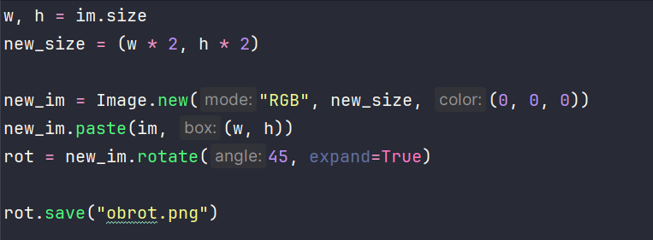
Po wykonaniu otrzymujemy obraz (obrot.png):
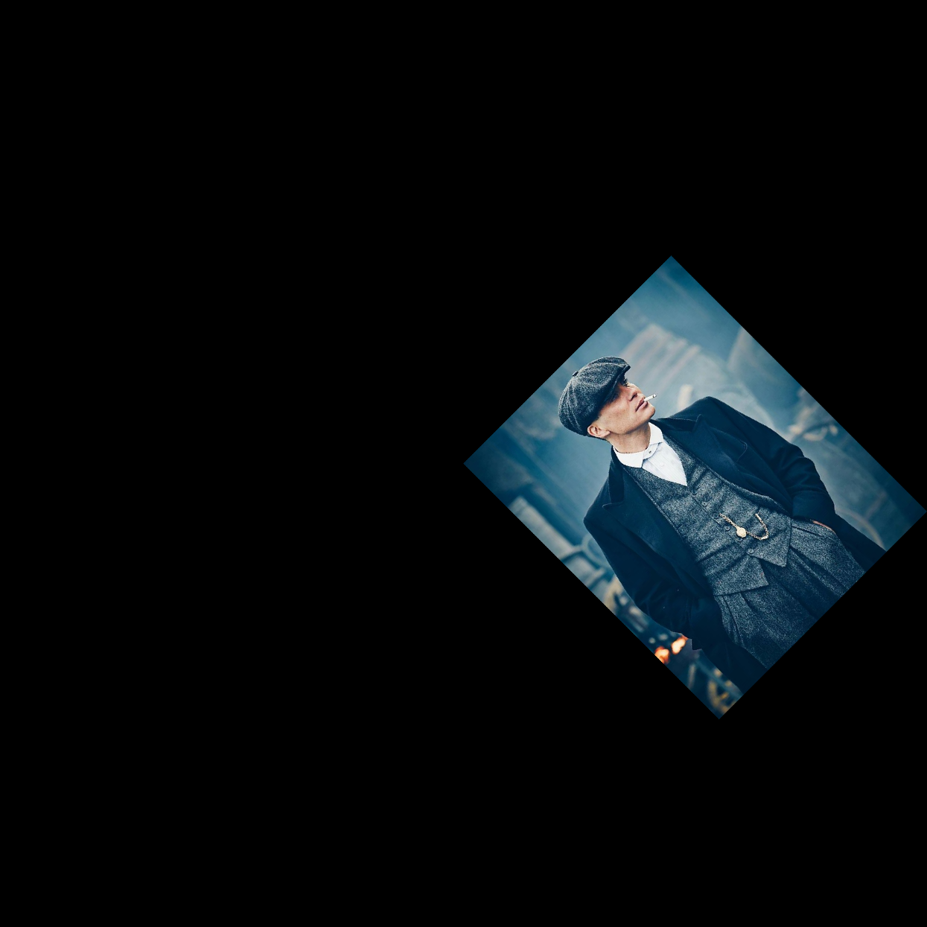

Zad. 5.
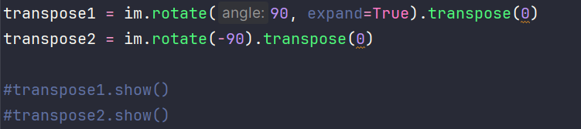
Odp: Tak można, uzyskujemy to dzięki obrotowi + Image flip.
Image.transpose (czyli odbicie względem głównej przekątnej)
Image.transverse (czyli odbicie względem drugiej bocznej)

Zad. 6.
Z obrazu motylek (motylek.png) tworzymy maskę, a nastepnie wklejamy estetycznie trzy motylki w różnych położeniach.
Oto kod do zadania:
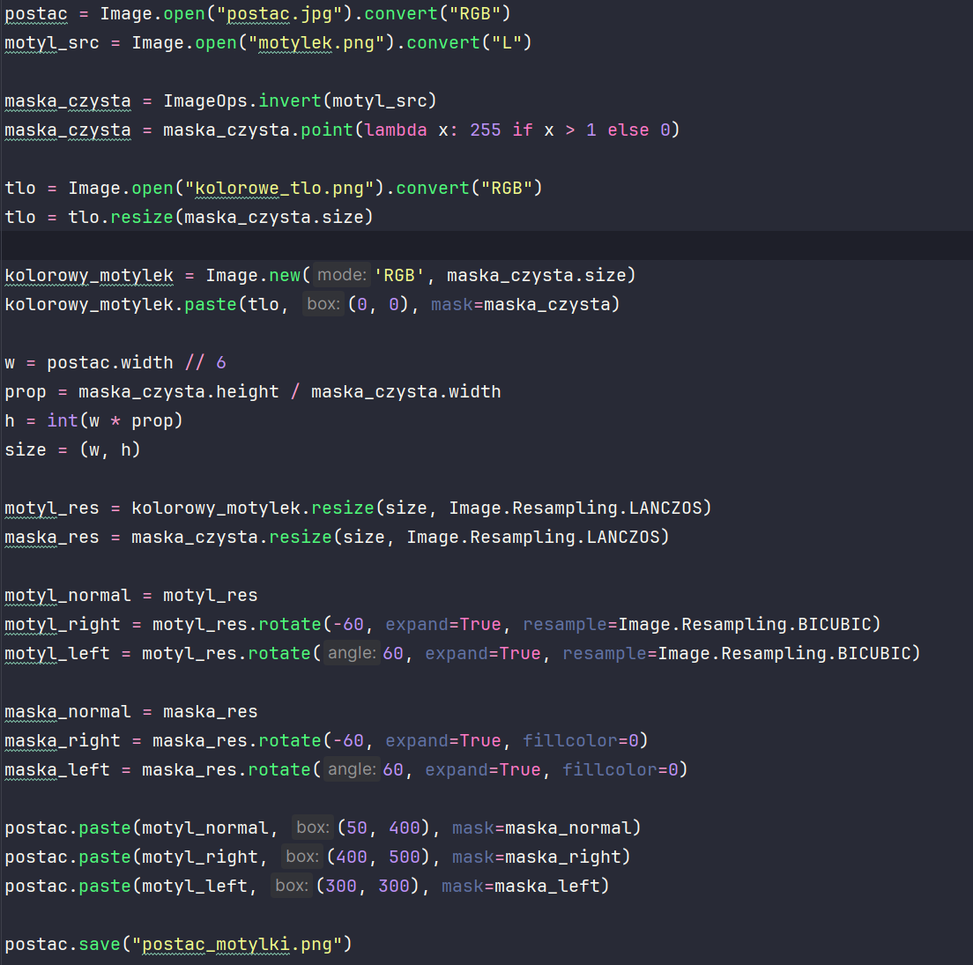

Po wykonaniu kodu otrzymujemy następujący obraz:
